

ZÁKLADNÍ ŠKOLA SLOVAN, KROMĚŘÍŽ, PŘÍSPĚVKOVÁ ORGANIZACE
ZEYEROVA 3354, 767 01 KROMĚŘÍŽ

projekt v rámci vzdělávacího programu
VZDĚLÁNÍ PRO KONKURENCESCHOPNOST

ŠABLONA ČÍSLO: III/2
NÁZEV: INOVACE A ZKVALITNĚNÍ VÝUKY PROSTŘEDNICTVÍM ICT

PŘEDMĚT: ČESKÝ JAZYK A LITERATURA
ROČNÍK: VI. – IX.
TÉMA: POPIS UMĚLECKÉHO DÍLA
AUTOR: MGR. MARTINA ZAVADILOVÁ
DATUM VYTVOŘENÍ: 20. 11. 2012

VY_32_INOVACE_50_MZ

ANOTACE:
Pracovní list rozvíjí schopnost vyjádřit vlastní názor a vede k napsání vlastního textu (popis uměleckého díla). Lze využít od 6. do 9. ročníku.

ZKUŠENOSTI Z PILOTÁŽE:
Pro některé žáky byl popis sochy obtížný.

KLÍČOVÁ SLOVA:
Popis uměleckého díla

ZDROJE:
Fotografie – vlastní tvorba

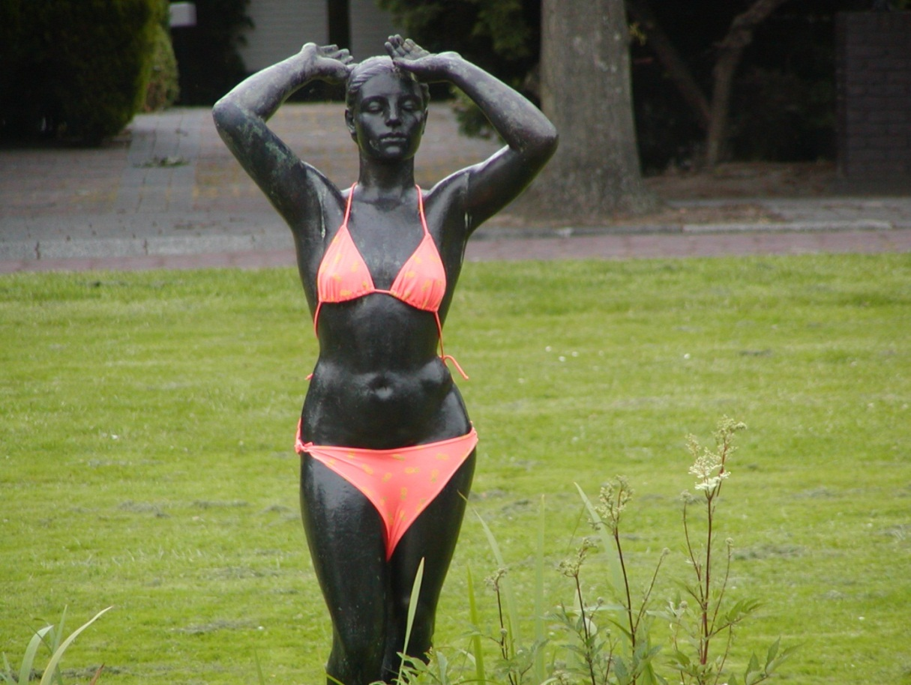
Obr. č. 1
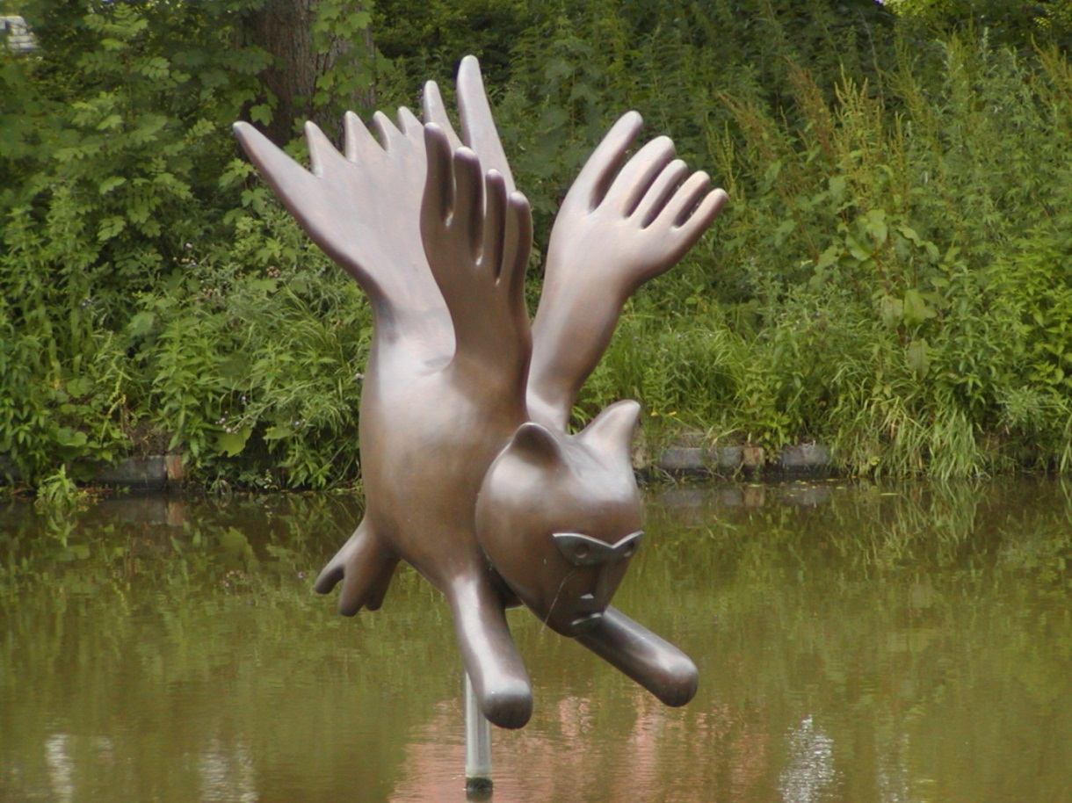
Obr. č. 2

- Která z těchto dvou fotografií tě více zaujala? Proč?
_______________________________________________________________________________________________________________________________________________________________________________________________________________

- Co je důležité při popisu uměleckého díla? Jak postupujeme?
_____________________________________________________________________________________________________________________________________________________________________________________________________________________________________________________________________________________________________________________________________________________________________________________________________________________________________________________________________________________________________________________________________________________________________________________________________________________________________________

- Vyber si jednu z nich a dílo popiš.
_________________________________________________________________________________________________________________________________________________________________________________________________________________________________________________________________________________________________________________________________________________________________________________________________________________________________________________________________________________________________________________________________________________________________________________________________________________________________________________________________________________________________________________________________________________________________________________________________________________________________________________________________________________________________________________________________

ŘEŠENÍ:
2. Popis uměleckého díla:
- jde o popis obrazu, sochy, fotografie, …
- uvedeme název díla, autora, dobu vzniku
- popisujeme od nejdůležitějších částí k méně důležitým částem, od celku k detailu,…
- zhodnotíme dílo (jak na nás působí,…)

